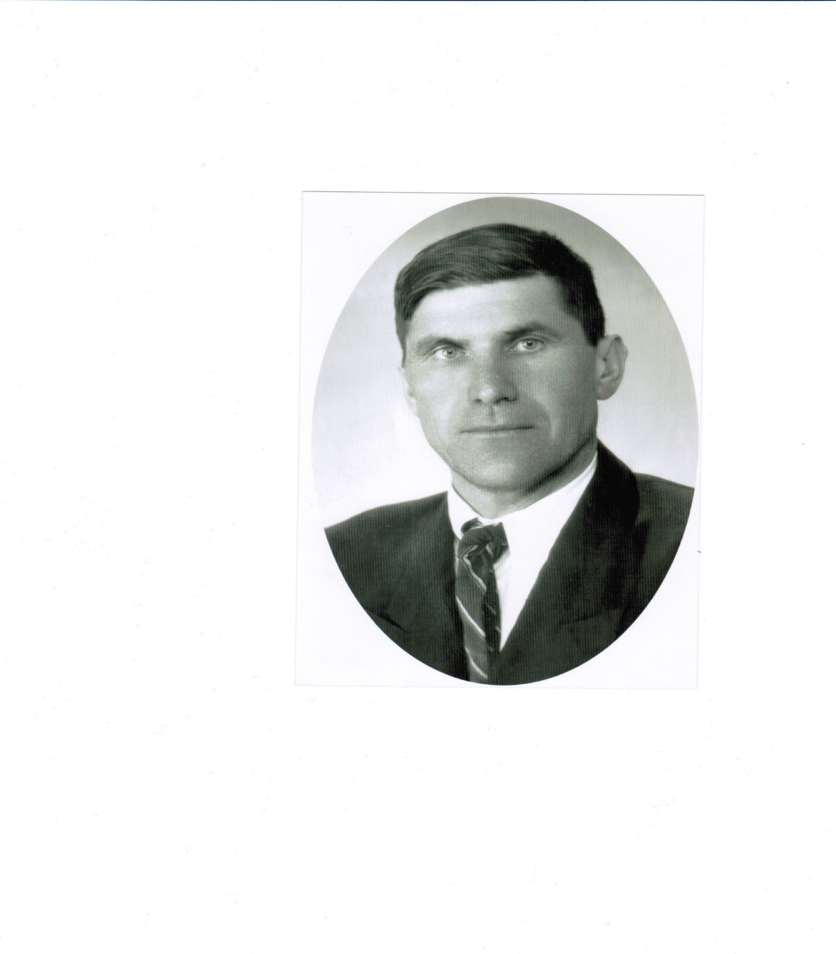

Земцев Алексей Григорьевич
Воинское звание - ефрейтор.

Родился 30 марта 1921г. в с. Баткат Шегарского района Томской области.
Из родного села в сентябре 1940г. был призван на срочную службу в ряды Красной Армии.

С начала войны по декабрь 1943г. был в составе 1530 Стрелкового полка (орудийный номер 45мм пушек) 471 Стрелковой дивизии.
Осенью 1943г. принимал участие в боях на Курской дуге, получил осколочное ранение в спину. В декабре 1943г. попал в плен.

После дня победы, в течение года, принимал участие в операциях по восстановлению Советской власти на Украине:
май 1945г. зачислен в 108 запасной стрелковый полк;
июль 1945г. зачислен в 105 запасной стрелковый полк;
сентябрь 1945г. зачислен в 41-й запасной стрелковый полк (орудийный номер); февраль 1946г. зачислен в 16 гаубичный орудийный артиллеристский полк.

10 мая 1946г. демобилизован на основании Указа председателя ВС СССР от 20.03.1946г.

11.03.1985г. за храбрость, стойкость и мужество, проявленные в борьбе с немецко-фашистскими захватчиками, награжден орденом ОТЕЧЕСТВЕННОЙ ВОЙНЫ II степени (№ ордена 2726864).

В послевоенное время перенес несколько хирургических операций по извлечению осколков из спины и длительное лечение.
Умер 16 января 1987г.

